医疗保险欺诈识别监测模型

项目分析方案

编制人：

编写时间：2024年04月

**目 录**

第1章 项目背景和概述 4

1.1 医疗保险制度的重要性 4

1.2 医疗保险欺诈的现状及其影响 5

1.3 项目的目标和意义 5

1.4 机器学习概述 6

第2章 数据集分析与特征工程 8

2.1 数据集概览 8

2.1.1 特征信息 8

2.1.2 特征细节分析 9

2.2 数据预处理和清洗 10

2.3 多维特征信息分析 11

2.4 特征因子集合的提取与选择 11

第3章 模型构建与算法应用 13

3.1 机器学习算法 13

3.1.1 常用算法 13

3.1.2 分类与回归任务 14

3.2 本项目中算法选择 14

3.3 医疗保险欺诈识别模型的构建 15

3.3.1 数据的降维和特征提取 15

3.4 模型的准确性和可解释性分析 16

3.4.1 模型准确性 16

3.4.2 混淆矩阵 17

3.4.3 分类报告 17

第4章 项目技术细节与实现 19

4.1 模型的概述与算法理解 19

4.1.1 机器学习概述 19

4.1.2 算法选择理由 20

4.2 特征降维的方法和实现过程 21

4.2.1 特征降维方法 21

4.2.2 本项目PCA实现过程 21

4.3 模型参数的调优和优化过程 24

4.3.1 参数调优与模型优化 24

4.4 训练过程和测试过程 25

4.4.1 训练过程 25

4.4.2 测试过程 27

第5章 模型部署与应用 30

5.1 模型部署介绍 30

5.2 文件结构与环境要求 30

5.3 模型部署流程 31

5.3.1 安装pip包 31

5.3.2 安装命令（使用清华源进行pip安装） 32

5.3.3 构建python必要的建议工程 33

# 项目背景和概述

## 医疗保险制度的重要性

社会医疗保险系统是一种通过国家立法强制实施的保险制度，旨在为公民提供医疗费用的经济保障。这一系统通过雇主和个人共同缴纳保险费来建立社会医疗保险基金，并利用这个基金来支付雇员的医疗费用。医疗保险的重要性体现在多个层面：

**经济保障**：医疗保险为个人和家庭提供经济保障，减轻因疾病带来的经济负担。在面对高昂的医疗费用时，医疗保险能够确保患者获得必要的医疗服务，无需承担巨大的经济压力。

**公共健康促进**：通过普遍提供医疗保障，社会医疗保险制度鼓励人们更加主动地寻求医疗服务，从而及时发现和治疗疾病。这不仅有利于个人健康，也有助于提升公共健康水平，减少传染病的传播和健康问题的社会影响。

**社会稳定与发展**：医疗保险制度体现了社会对公民健康的关怀，有助于构建社会的安全网，增强社会成员的安全感和幸福感。此外，健康的劳动力是社会稳定与经济发展的基础，通过提供医疗保障，可以维持社会的生产力和发展动力。

**促进医疗服务发展**：医疗保险制度为医疗服务行业带来稳定的资金来源，促进了医疗技术的发展和医疗服务质量的提高。医疗保险的支持使得医疗机构能够投资于高端医疗设备和培训专业医疗人员，从而提升整体医疗服务水平。

医疗保险制度是现代社会保障体系的重要组成部分，对保障个人健康、促进社会进步和维护经济稳定发挥着至关重要的作用。因此，确保医疗保险制度的健康运行和有效管理，对于提高社会福祉和促进社会文明进步具有重大意义。在此背景下，开发医疗保险欺诈识别监测模型成为确保医疗保险基金安全、优化医疗资源配置、维护保险制度公正性的重要手段。

## 医疗保险欺诈的现状及其影响

医疗保险欺诈是指利用欺诈手段非法获取医疗保险金的行为，这种行为个别存在，并对医疗保险系统造成了严重影响。医疗保险欺诈的形式多样，包括但不限于伪造病历、夸大医疗服务费用、虚报医疗事故、非法获取和使用他人医保卡等。

**经济损失**：医疗保险欺诈导致的直接后果之一是巨额经济损失。这不仅耗费了医疗保险基金，增加了保险公司的运营成本，还可能导致保费上涨，最终由广大保险参保人共同承担。

**资源浪费**：欺诈行为造成医疗资源的浪费，如通过虚假诊疗消耗医疗机构的人力、物力和时间，影响了医疗服务质量和效率。这种资源的错配，使得真正需要医疗服务的患者可能无法得到及时和有效的治疗。

**信任危机**：频繁发生的医疗保险欺诈事件破坏了公众对医疗保险体系的信任，影响了社会对医疗保险制度的整体看法。这种信任危机会降低人们参保的积极性，影响医疗保险制度的正常运行和长远发展。

鉴于医疗保险欺诈带来的严重后果，我国政府和相关机构纷纷采取措施加强监管，采用先进技术如人工智能、大数据分析等，建立更有效的医疗保险欺诈识别与防控机制。通过实施综合治理措施，旨在保护医疗保险基金的安全，维护保险市场的公平与正义，从而保障医疗保险制度的健康稳定发展。

## 项目的目标和意义

本项目旨在开发一套医疗保险欺诈识别监测模型，目标是通过高效的数据分析和智能算法精准识别出潜在的欺诈行为，确保医疗保险基金的安全和医疗保险体系的健康运行。项目的目标和意义可以从以下几个方面进行阐述：

**（1）提高识别效率和准确性**：

通过应用先进的数据分析技术和人工智能算法，如机器学习和模式识别，本项目旨在提高医疗保险欺诈行为的识别效率和准确性。这不仅可以及时揭露欺诈行为，还可以防止潜在的欺诈风险。

**（2）降低经济损失**：

准确识别和防止医疗保险欺诈有助于减少由此引起的经济损失，保护医疗保险基金不被非法侵占。这对于维持保险费率的稳定、减轻参保人的经济负担具有重要意义。

**（3）优化资源配置**：通过打击医疗保险欺诈，可以促进医疗资源的合理分配和使用，确保真正需要的患者能够获得适当的医疗服务，提高医疗服务的整体效率和质量。

**（4）增强公众信心**：建立有效的医疗保险欺诈监测和防控机制能够增强公众对医疗保险体系的信心，促进社会对医疗保险制度的积极认可和支持，从而提高参保率和社会稳定性。

**（5）促进技术和知识创新**：在开发和实施医疗保险欺诈识别监测模型的过程中，将促进相关技术和知识的创新，推动数据科学、人工智能和医疗保险行业的发展。

## 机器学习概述

机器学习是人工智能的一个分支，它使计算机能够获取新知识或技能而无需进行明确的编程。机器学习的核心是开发算法，这些算法能够从数据中学习并作出决策或预测。它侧重于利用算法和统计模型来分析大量数据，从而归纳和识别出特定的模式或规律。

在实际应用中，机器学习技术可以分为监督学习、无监督学习、半监督学习和强化学习等多种类型。监督学习算法通过训练含有已知答案的数据集来预测结果，无监督学习则在没有标签的数据中发现模式，半监督学习结合了监督和无监督学习的特点，而强化学习则通过奖励和惩罚机制来指导模型行为。

在医疗保险欺诈监测的场景中，机器学习的应用尤为重要。通过训练模型识别历史欺诈案例中的数据特征，机器学习算法能够自动检测和预测新的欺诈行为。这种方法不仅提高了识别的准确性和效率，还能不断通过新的数据进行学习和适应，从而持续优化监测结果。

机器学习在医疗保险欺诈监测中的应用具有多方面的意义：

自动化和效率提升：通过自动化的数据分析和识别流程，显著提升处理大量数据的效率，节约人力资源。

准确性和可靠性：机器学习模型能够从数据中学习复杂的模式，提高欺诈识别的准确性和可靠性。

动态学习和适应性：机器学习模型能够通过持续学习新的数据来不断优化和调整，增强模型的适应性和预测能力。

深入的洞察和分析：机器学习能够揭示数据的深层次特征和关联，为医疗保险欺诈防控提供更深入的洞察和分析。

因此，将机器学习技术应用于医疗保险欺诈监测不仅可以提高监测的效率和准确性，还能促进医疗保险行业的整体智能化和现代化进程，为构建更加健康、公正的医疗保险环境提供强有力的技术支持。

# 数据集分析与特征工程

## 数据集概览

本项目所用数据集由16,000条医疗保险记录构成，涉及29个主要特征字段，这些字段综合反映了参保人员的医疗行为和经济活动，为医疗保险欺诈监测提供了丰富的数据基础。数据集中的每条记录都是对个体医疗保险行为的详细描述，其中包括个人的就诊记录、费用申报、医院活动等关键信息。

### 特征信息

具体特征信息包括个人编码,一天去两家医院的天数,就诊的月数,月就诊天数_MAX,月就诊天数_AVG,月就诊医院数_MAX,月就诊医院数_AVG,就诊次数_SUM,月就诊次数_MAX,月就诊次数_AVG,月统筹金额_MAX,月统筹金额_AVG,月药品金额_MAX,月药品金额_AVG,医院_就诊天数_MAX,医院_就诊天数_AVG,医院_统筹金_MAX,医院_统筹金_AVG,医院_药品_MAX,医院_药品_AVG,医院编码_NN,顺序号_NN,交易时间DD_NN,交易时间YYYY_NN,交易时间YYYYMM_NN,住院天数_SUM,个人账户金额_SUM,统筹支付金额_SUM,ALL_SUM,可用账户报销金额_SUM,药品费发生金额_SUM,药品费自费金额_SUM,药品费申报金额_SUM,贵重药品发生金额_SUM,中成药费发生金额_SUM,中草药费发生金额_SUM,检查费发生金额_SUM,检查费自费金额_SUM,检查费申报金额_SUM,贵重检查费金额_SUM,治疗费发生金额_SUM,治疗费自费金额_SUM,治疗费申报金额_SUM,手术费发生金额_SUM,手术费自费金额_SUM,手术费申报金额_SUM,床位费发生金额_SUM,床位费申报金额_SUM,医用材料发生金额_SUM,高价材料发生金额_SUM,医用材料费自费金额_SUM,成分输血申报金额_SUM,其它发生金额_SUM,其它申报金额_SUM,一次性医用材料申报金额_SUM,起付线标准金额_MAX,起付标准以上自负比例金额_SUM,医疗救助个人按比例负担金额_SUM,最高限额以上金额_SUM,基本统筹基金支付金额_SUM,公务员医疗补助基金支付金额_SUM,城乡救助补助金额_SUM,基本个人账户支付_SUM,非账户支付金额_SUM,本次审批金额_SUM,补助审批金额_SUM,医疗救助医院申请_SUM,残疾军人补助_SUM,民政救助补助_SUM,城乡优抚补助_SUM,出院诊断病种名称_NN,出院诊断LENTH_MAX,药品在总金额中的占比,个人支付的药品占比,检查总费用在总金额占比,个人支付检查费用占比,治疗费用在总金额占比,个人支付治疗费用占比,BZ_民政救助,BZ_城乡优抚,是否挂号,RES等内容。

### 特征细节分析

* 个人编码：标识每个参保人员的唯一编码，用于追踪其医疗保险活动。
* 一天去两家医院的天数：反映参保人员在一天内访问两家以上医院的频率。
* 就诊的月数：展示参保人员在数据记录期间的就诊月份总数。
* 月就诊天数_MAX 和 月就诊天数_AVG：分别表示最大和平均每月就诊天数。
* 月就诊医院数_MAX 和 月就诊医院数_AVG：展示每月就诊医院数量的最大值和平均值。
* 就诊次数_SUM：参保人员总的就诊次数。
* 月统筹金额_MAX 和 月统筹金额_AVG：反映每月统筹基金支付的最大金额和平均金额。
* 月药品金额_MAX 和 月药品金额_AVG：描述每月药品费用的最大和平均金额。
* 医院相关特征（如 医院_就诊天数_MAX、医院_统筹金_MAX 等）：涵盖与就诊医院相关的各种经济和使用情况统计数据。
* 交易时间、住院天数_SUM、个人账户金额_SUM 等：记录与时间、住院情况和个人账户相关的详细信息。

除以上这些特征外，数据集还包含了与费用相关的多维度信息，如药品费发生金额_SUM、检查费发生金额_SUM、治疗费发生金额_SUM 等，这些都是分析和识别医疗保险欺诈行为的关键指标。字段 RES 作为响应变量，指示了是否发生了欺诈行为，为模型训练提供了基准。

通过深入分析这些特征，可以揭示潜在的医疗保险欺诈模式，为构建有效的欺诈识别监测模型奠定基础。此外，理解这些特征如何相互作用和影响医疗保险欺诈的可能性，对于设计精准的监测算法至关重要。因此，对数据集的全面概览和细致分析是医疗保险欺诈监测项目成功实施的关键第一步。

## 数据预处理和清洗

数据预处理和清洗是数据分析的重要步骤，确保了分析的质量和准确性。在本项目中，数据预处理主要包括以下几个关键步骤：

（1）去除重复记录：首先，需要检查数据集中是否存在重复的记录，并将这些重复项删除。这一步骤是确保数据集的唯一性和准确性的基础。

（2）处理缺失值：对于缺失的数据，可以采取不同的策略进行处理。例如，对于少量的缺失值，可以考虑用中位数、均值或众数等统计指标进行填充。对于某些特定字段缺失值较多的情况，可能需要删除这部分记录。例如，在代码中可以使用df.dropna(subset=['出院诊断LENTH_MAX'], inplace=True)命令，直接删除了在出院诊断LENTH_MAX字段中含有缺失值的记录。

（3）异常值检测与处理：异常值可能会对模型的训练和预测结果产生不利影响。使用IQR（四分位范围）方法可以识别异常值。IQR方法通过计算第一四分位数和第三四分位数之间的范围，来确定数据的正常分布范围，并识别出超出这个范围的异常值。

（4）特征标准化：在数据集中，不同特征可能具有不同的量级和分布，这可能会影响到算法的性能。通过特征标准化，可以将所有的数据变量调整到同一标准下。标准化过程通常包括减去平均值并除以标准差，从而将特征转换到以0为中心，标准差为1的分布。

在实现数据预处理和清洗的过程中， Pandas库提供了强大的功能。例如，Pandas的dropna方法可以用于删除含有缺失值的行或列，而describe、quantile等方法可以帮助识别和处理异常值。对于特征标准化，可以使用Scikit-learn库中的StandardScaler类。

通过上述步骤的数据预处理和清洗，可以确保数据集的质量，为后续的特征工程和模型训练打下坚实的基础。这不仅能提高模型的准确性和可靠性，还能优化模型的性能和效率。

## 多维特征信息分析

在多维特征信息分析阶段，深入探索和分析数据集中的特征，以识别那些对医疗保险欺诈行为有显著影响的因素。这一过程不仅涉及到统计分析，还包括数据可视化技术，以揭示特征间的潜在关联和模式。

**统计分析与可视化**: 假设分析“就诊次数_SUM”和医疗保险欺诈之间的关系。通过计算这个特征与欺诈行为的相关系数，发现一个较高的正相关值，这表明就诊次数越多，欺诈行为的可能性越高。利用散点图可视化这一关系，能看到随着就诊次数的增加，欺诈案例的分布也逐渐增多。

**特征标准化**: 例如，将“月统筹金额_MAX”和“月药品金额_AVG”这两个量级差异大的特征进行标准化处理后，它们的数据范围被统一到了相同的尺度上。这使得这两个特征在后续的分析和模型训练中具有相同的影响力。

**PCA降维**: 在应用PCA降维后，可以从29个原始特征中提取出10个主成分，这些主成分保留了原始数据集95%的信息。例如，第一个主成分可能主要反映了就诊次数和药品费用的影响，而第二个主成分可能更多地体现了医院就诊频率的信息。

**相关性分析**: 在降维后的数据上进行相关性分析可能揭示了意想不到的关系。例如，可以发现某个主成分与欺诈行为之间存在强相关性，这表明该成分蕴含的信息对于识别欺诈行为至关重要。

可以通过上述步骤，识别出对医疗保险欺诈行为预测最有价值的因素。这为构建高效、准确的欺诈检测模型奠定了坚实的基础。

## 特征因子集合的提取与选择

在完成了数据的预处理和多维特征分析之后，接下来的重要步骤是从整个特征集中提取和选择那些对医疗保险欺诈检测最具预测力的特征因子。这些关键特征将被用于构建有效的医疗保险欺诈识别模型。在特征因子集合的提取与选择阶段，着重于识别对医疗保险欺诈预测有重大影响的特征。以下是该过程的一般步骤：

**（1）特征重要性评估:**

从数据集中分析哪些特征与医疗保险欺诈之间有强烈的关联性。例如，如果发现“一天去两家医院的天数”与欺诈案例数呈正相关，这个特征可能就很重要。

使用统计方法对各个特征进行评分，以确定它们对预测结果的贡献度。特征的重要性可以通过它们在分类或回归分析中的作用权重来量化。

**（2）特征选择:**

根据评估结果选择重要性高的特征。例如，如果“月统筹金额_MAX”在预测医疗保险欺诈中的作用权重最高，它应该被选为主要特征。

去除冗余或重要性较低的特征，这样可以减少模型的复杂度，提高运算效率。

**（3）特征可视化:**

利用图形化工具将这些重要性高的特征展示出来，例如通过条形图表示每个特征的重要性评分，直观显示哪些特征对预测欺诈行为最关键。

通过散点图或热力图展示这些关键特征与欺诈行为之间的关系，帮助分析和解释这些特征如何影响欺诈行为的预测。

通过这样的特征因子集合的提取与选择过程，能够更有效地聚焦于对医疗保险欺诈预测具有重大影响的特征，为后续的模型构建和欺诈检测提供坚实的数据支持。这不仅提升了模型的性能，也优化了计算资源的使用，增强了模型的实用性和可靠性。

# 模型构建与算法应用

## 机器学习算法

### 常用算法

机器学习算法是解决医疗保险欺诈检测问题的核心，不同的算法有其独特的适用场景和优势：

**决策树（Decision Tree）**：决策树通过分层决策流程的树结构来进行决策制定，其中每个节点代表一个特征判断，易于理解和解释。它的直观性使其成为处理分类问题的常用方法。

**支持向量机（Support Vector Machine，SVM）**：SVM在高维空间中构建决策边界（称为超平面），用于区分不同的类别。通过最大化边界边缘，SVM能够有效处理非线性问题和高维数据集。

**回归分析（Linear/Logistic Regression）**：线性回归用于预测数值型数据，适用于连续变量的预测。逻辑回归虽然名为回归，但实际上是用于估计二分类问题中事件发生的概率，常用于分类任务。

**朴素贝叶斯（Naive Bayes Classification）**：基于贝叶斯定理，朴素贝叶斯分类器假设特征间相互独立，适合处理大数据集，并在文本分类等领域表现突出。

**随机森林（Random Forest）**：作为集成学习的一部分，随机森林通过构建多个决策树并综合它们的预测结果来提高模型的准确性和稳定性，特别适合处理复杂的分类问题。

**K阶近邻（K Nearest Neighbor, KNN）**：KNN算法根据样本间的距离进行分类或回归。它简单直观，但计算量随样本增加而显著增大。

**K均值算法（K-Means）**：K-Means是一种聚类算法，根据特征的相似度将数据点分为K个组，常用于市场细分、文档聚类等领域。

**降维算法**：如主成分分析（PCA），通过减少变量数量来简化模型，帮助去除数据中的噪声和冗余信息，突出最重要的数据结构。

**集成算法**：如Boosting和Bagging，集成多个模型以提高整体的预测性能，它们通过不同的策略来整合多个模型的输出，以减少过拟合并提高模型的准确性和稳定性。

### 分类与回归任务

在医疗保险欺诈监测中，机器学习的两大主要任务是分类和回归：

**分类任务**：用于识别是否存在欺诈行为。例如，使用决策树或支持向量机等算法，可以将医疗保险欺诈行为分类为欺诈或非欺诈两类，从而帮助机构识别潜在的欺诈案例。

**回归任务**：用于预测欺诈行为的可能性或损失程度。通过线性回归或逻辑回归等模型，可以预测欺诈事件的概率或估计由欺诈行为引起的经济损失。

## 本项目中算法选择

在本项目中，选择了随机森林（RandomForestClassifier()）作为主要的机器学习算法。以下是选择随机森林算法的理由及其在医疗保险欺诈识别中的适用性分析的优势：

**（1）处理高维数据的能力**：

医疗保险数据往往包含大量的特征，这些特征中可能存在复杂的非线性关系。随机森林能够有效处理这种高维数据，并且不需要降维，因为它在构建决策树时会随机选择特征子集，这样做可以增加模型的多样性和鲁棒性。

**（2）减少过拟合风险**：

随机森林通过集成多个决策树来提高模型的泛化能力。单个决策树可能会对训练数据过拟合，但将它们合并起来的随机森林可以平衡这种倾向，从而在未见数据上提供更准确的预测。

**（3）特征重要性评估**：

随机森林能够提供关于各个特征重要性的直观理解，这对于识别和解释哪些因素对医疗保险欺诈行为有显著影响至关重要。这种特征重要性评估可以帮助系统优化模型，专注于最相关的特征。

**（4）适用于各种类型的数据**：

随机森林算法适用于分类和回归问题，能够处理数值型和类别型数据，这使得它非常适合于医疗保险欺诈的复杂数据环境。

**（5）稳定性和准确性**：

随机森林通过建立多个树模型来降低噪声的影响，增强了模型的稳定性和准确性。即使数据集中存在一定程度的误差，随机森林也能给出可靠的预测结果。

**（6）易于实现和理解**：虽然随机森林背后的理论相对复杂，但通过现代机器学习库（如Scikit-learn），可以轻松实现和应用。同时，决策树作为其基础，使得随机森林的结果相对易于解释。

随机森林因其在处理高维数据、减少过拟合、特征重要性评估等方面的优势，成为了本项目识别医疗保险欺诈行为的理想选择。通过这种方法，可以构建一个既准确又可靠的预测模型，为打击医疗保险欺诈行为提供强有力的技术支持。

## 医疗保险欺诈识别模型的构建

### 数据的降维和特征提取

在构建医疗保险欺诈识别模型之前，合理的特征提取和降维是关键步骤，这有助于优化模型性能并提高数据处理效率。本项目中数据降维和特征提取通过以下几个步骤完成：

**（1）主成分分析（PCA）**：

PCA是一种常用的降维技术，它通过线性变换将原始数据转换到一个新的坐标系统中，使得第一个坐标轴上的数据方差最大（即第一个主成分），第二个坐标轴上的数据方差次之，依此类推。通过选择包含大部分方差的前几个主成分，可以用较少的变量来近似描述数据的大部分信息，从而达到降维的目的。在医疗保险欺诈识别模型中，通过PCA技术可以有效减少特征的数量，同时保留最关键的信息。

**（2）特征提取**：

除了PCA，还可以通过其他技术进行特征提取，例如通过随机森林算法中的特征重要性评分来确定哪些特征对模型的预测最为重要。这些高重要性的特征构成了模型训练过程中的主要依据。

**（3）模型构建和训练**：

经过特征选择和降维后，利用处理过的数据构建随机森林模型，并进行训练。这个阶段主要关注于如何利用筛选后的特征来训练出一个有效的模型，以及模型在训练数据上的表现。

**（4）模型保存和持久化**：

为了提高后续使用的便捷性和效率，训练完成的模型可以被保存并在需要时重新加载，以避免每次都重新训练，节省时间和资源。

通过结合PCA技术和随机森林算法，可以构建一个既准确又效率高的医疗保险欺诈识别模型。PCA帮助简化数据，减少噪声和不相关的特征，而随机森林则提供强大的分类能力和特征重要性评估，使模型能够有效地识别和预测医疗保险欺诈行为。通过这种方法，可以构建一个既准确又可靠的医疗保险欺诈检测系统。

## 模型的准确性和可解释性分析

### 模型准确性

在医疗保险欺诈识别项目中，确保模型具有高准确性至关重要，这意味着模型能够正确地区分欺诈案例和非欺诈案例。为了评估模型的性能和准确性，主要依赖于混淆矩阵和分类报告这两个工具。

通过这些评估工具，可以定量地理解模型的性能，包括：

准确率（Accuracy），模型正确预测的比例，越高越好。召回率（Recall），在所有实际正例中，模型正确预测的比例，对于欺诈检测尤其重要，因为错过欺诈行为的成本通常很高。精确度（Precision），在所有模型预测为正例的情况中，实际为正例的比例，反映了模型预测结果的可靠性。

在评估模型时，需要综合考虑这些指标，以确保模型既不会错过过多的欺诈行为（高召回率），也不会将大量正常行为误判为欺诈（高精确度）。通过混淆矩阵和分类报告，可以全面了解模型在处理医疗保险欺诈识别任务时的性能和准确性。这些评估结果有助于进一步调整和优化模型，以实现更高的预测准确率和更好的实际应用效果。

### 混淆矩阵

混淆矩阵是一个表格，展示了实际类别和模型预测类别之间的关系。在医疗保险欺诈识别的上下文中，混淆矩阵可能如下所示：

真正例 (True Positives, TP): 模型正确地预测为欺诈的案例数。

假正例 (False Positives, FP): 模型错误地预测为欺诈的正常案例数。

真负例 (True Negatives, TN): 模型正确地预测为非欺诈的正常案例数。

假负例 (False Negatives, FN): 模型错误地预测为非欺诈的欺诈案例数。

例如，如果模型针对100个案例进行测试，可能得到以下混淆矩阵：

|  | **预测为欺诈** | **预测为非欺诈** |
| --- | --- | --- |
| **实际为欺诈** | 30 (TP) | 5 (FN) |
| **实际为非欺诈** | 10 (FP) | 55 (TN) |

这意味着模型正确地识别了30个欺诈案例，但也有5个欺诈案例被误判为非欺诈，同时还有10个正常案例被误判为欺诈。

### 分类报告

分类报告提供了准确率、召回率、F1分数等详细的性能指标。例如：

准确率 (Accuracy): 模型正确预测的总比例，计算为 (TP + TN) / (TP + FP + FN + TN)。

召回率 (Recall): 在所有实际为欺诈的案例中，模型正确识别的比例，计算为 TP / (TP + FN)。

精确率 (Precision): 在所有预测为欺诈的案例中，实际为欺诈的比例，计算为 TP / (TP + FP)。

F1分数: 精确率和召回率的调和平均值，计算为 2 * (Precision * Recall) / (Precision + Recall)。

继续上述例子，如果模型对100个案例进行测试，分类报告可能显示：

准确率: 85%

召回率: 85.7%（30 / 35）

精确率: 75%（30 / 40）

F1分数: 80%

这些指标共同提供了模型性能的全面视图，帮助我们理解模型在实际应用中的表现和可靠性。通过这种方式，可以定量地分析模型的强项和弱点，进而进行必要的调整和优化。

# 项目技术细节与实现

## 模型的概述与算法理解

### 机器学习概述

机器学习是数据分析的一个重要分支，它使计算机能够从数据中学习并做出决策或预测。以下是机器学习过程和类型的主要内容：

**（1）机器学习的过程：**

* 选择数据：首先，从总体数据中选择一个代表性的子集进行分析。这个过程通常涉及将数据划分为训练、验证和测试数据集，以便评估模型的训练效果、验证效果和泛化能力。
* 数据建模：基于选定的特征，使用训练数据来构建模型。这一阶段的特征工程非常关键，它涉及到确定哪些数据属性（如表中的字段）对预测结果有显著影响。
* 训练模型：通过适当的算法对特征数据进行训练，从而确定模型的类型和参数。
* 测试模型：使用测试数据集来评估模型的性能，常用的评价标准包括准确率、精确率和召回率等。
* 使用模型：在新数据上应用完全训练好的模型进行预测。
* 调优模型：为了优化模型性能，可能需要使用更多数据、不同的特征或调整过的参数。

**（2）机器学习的类型：**

* 监督式学习：在这种学习过程中，模型使用已知答案的标签数据进行训练。这种方法适用于回归和分类问题，使用算法如决策树、随机森林等进行数据分析和预测。
* 非监督式学习：这种方法不使用标签数据，而是试图发现数据的内在结构，常用于聚类和关联规则学习。算法包括K-均值聚类和Apriori算法等。
* 强化学习：这是一种通过奖励和惩罚机制使模型学习如何在特定环境中做出决策的过程。它通常用于游戏理论、机器人导航等领域。
* 半监督学习：结合了监督学习和非监督学习的特点，使用部分标记的数据来进行训练，以提高学习精度和效率。

本项目通过对机器学习的全面理解，更好地选择适合特定任务的算法和方法，如在本项目医疗保险欺诈监测中选择随机森林算法。有助于更有效地设计、实施和评估机器学习模型。

### 算法选择理由

在本项目中，选择随机森林算法（Random Forest）作为医疗保险欺诈识别的核心机器学习模型，选择此算法基于以下几个理由：

**（1）高准确性和鲁棒性**：随机森林是一个集成学习方法，它通过构建多个决策树并将它们的预测结果合并来提高模型的整体准确性。这种方法减少了模型对噪声的敏感性，从而在复杂的数据集上通常能够实现高准确率。

**（2）良好的抗过拟合能力**：随机森林通过在构建决策树时引入随机性来避免过拟合问题。每棵树使用随机选择的数据子集和特征进行训练，这使得模型在不同数据样本上都具有良好的泛化能力。

**（3）特征重要性评估**：随机森林能够提供关于各个特征在预测过程中的重要性评估，这对于理解模型是如何工作的以及哪些特征对于预测任务最为关键是非常有用的。在医疗保险欺诈识别中，这有助于揭示哪些因素最能表征欺诈行为。

**（4）适用于各种数据类型**：随机森林可以处理分类和数值型数据，不需要假设数据分布，这使得它适用于多种类型的数据集，包括本项目中的医疗保险数据。

**（5）成功案例**：随机森林在许多领域，包括金融欺诈检测、医疗诊断和零售分析等，都有成功应用的案例。它的有效性和灵活性已经得到了实践的证明。

随机森林因其出色的性能、鲁棒性、易于理解的特征重要性评估以及广泛的应用场景，被选为本项目的主要算法。在医疗保险欺诈识别的上下文中，这些特点尤为重要，因为它们有助于构建一个既准确又可靠的预测模型。通过应用随机森林，可以有效地识别和预防欺诈行为，进而保护医疗保险系统的完整性和可持续性。

## 特征降维的方法和实现过程

### 特征降维方法

特征降维是数据预处理的重要部分，它有助于减少机器学习模型处理的特征数量，同时尽量保留原有数据的重要信息。在本项目中，使用主成分分析（PCA）作为降维技术，其具体实现和作用如下：

**实现PCA降维**：在代码中，PCA降维通过调用PCA(n_components=0.95)实现，这意味着选择的主成分能够解释原始数据95%的方差。n_components=0.95这个参数的设置是为了找到一个折衷点，既保留了大部分数据信息，又显著减少了特征数量，从而简化了后续的学习过程。

**PCA在模型中的作用**：PCA降维的目的是减少数据集中的特征数量，从而减少模型训练的计算复杂性和避免过拟合。通过转换成较少的主成分，PCA帮助揭示数据中最重要的结构，去除噪声和冗余。在医疗保险欺诈识别的场景中，这意味着能够更有效地识别出影响欺诈行为的关键因素。

### 本项目PCA实现过程

在本项目的实现过程中，使用了主成分分析（PCA）进行特征降维。具体的降维步骤和涉及的特征点如下：

**（1）数据预处理**：

程序首先读取了包含多个特征的医保数据集，并进行了预处理。预处理步骤包括删除具有缺失值的记录（例如df.dropna(subset=['出院诊断LENTH_MAX'], inplace=True)），这保证了数据的完整性和一致性。

**（2）特征选择**：

代码从数据集中分离出特征和目标变量。在这个过程中，X = df.drop(['RES'], axis=1)操作去掉了结果列'RES'（表示欺诈或非欺诈），保留了其他所有特征作为X（即模型的输入特征）。

**（3）标准化：**

所有选定的特征都被标准化（X_scaled = scaler.fit_transform(X)），以确保它们具有统一的尺度。这对于PCA分析是必要的，因为PCA对数据的尺度敏感。

**（4）PCA降维**：

执行PCA(n_components=0.95)表示降维的目的是保留原始数据95%的方差。这一步骤生成了新的降维后的特征集X_pca，它包含了原始特征空间中最重要的信息，但特征数量较少。

**（5）特征映射**：

在模型评估部分，代码通过feature_importances =

pd.Series(model.feature_importances_, index=pca_feature_names)计算了PCA降维后的每个主成分的重要性，并将这些主成分映射回原始特征，以识别哪些原始特征对预测最为重要。

通过这一过程，原始数据集中的特征被有效地压缩和简化，同时仍然保留了数据的核心信息。这不仅加快了模型的训练过程，还有助于提高模型的泛化能力，并使模型更容易解释。特别地，在医疗保险欺诈检测的场景中，这使得分析人员可以更容易地识别和理解影响欺诈行为的关键因素。

## 模型参数的调优和优化过程

### 参数调优与模型优化

在本项目的多维特征信息分析阶段，深入探索和分析数据集中的特征，以识别那些对医疗保险欺诈行为有显著影响的因素。这一过程不仅涉及到统计分析，还包括数据可视化技术，以揭示特征间的潜在关联和模式。通过以下几点进行参数调优和模型优化，具体包括

**（1）统计分析与可视化：**

利用统计方法和数据可视化工具来分析各个特征与医疗保险欺诈行为之间的关系。例如，通过计算“就诊次数_SUM”和“月统筹金额_MAX”等特征与欺诈行为的相关系数，可以定量地评估它们之间的关联程度。散点图是一种有效的可视化工具，可以用来揭示两个变量之间的关系和分布模式。

**（2）特征标准化：**

在进行统计分析之前，对数据进行标准化处理是必要的步骤。这可以通过StandardScaler().fit_transform(X)实现，其中X是特征数据矩阵。标准化处理通过减去平均值并除以标准差，将所有特征转换为均值为0、标准差为1的格式，从而确保不同特征在分析时具有可比性，避免量级较大的特征对结果产生不成比例的影响。

**（3）PCA降维：**

在多维特征信息分析中，主成分分析（PCA）是一种重要的降维技术。通过PCA(n_components=0.95)，选择了一个参数，使得变换后的特征保留了原始数据95%的方差，这意味着大部分信息被保留，同时减少了数据的复杂性。降维处理有助于减少计算成本，提高分析效率，并且有助于去除噪声和冗余信息，从而使得模型更能集中于最重要的特征。

**（4）相关性分析：**

通过对标准化和降维后的数据进行相关性分析，可以识别出那些与医疗保险欺诈行为高度相关的特征。这不仅有助于理解欺诈行为的内在机制，还可以为后续的模型训练和特征选择提供指导。

## 训练过程和测试过程

### 训练过程

在医疗保险欺诈识别模型的构建过程中，训练阶段是至关重要的。这个过程涉及到从原始数据中提取有用信息，以及使用这些信息来训练机器学习模型，以便它能够准确识别欺诈行为。以下是本项目的训练过程中的关键步骤、复杂度考量和注意事项：

**（1）数据预处理**：训练之前，必须对数据进行彻底的预处理，包括缺失值处理、异常值检测和修正、数据标准化或归一化。这些步骤是必要的，因为它们可以显著影响模型的性能和预测准确性。本代码中使用了随机森林分类器 (RandomForestClassifier) 对模型进行训练。数据标准化是通过 StandardScaler().fit_transform(X) 实现的，使得不同量级的特征可以在相同标准下进行分析。训练过程通过调用 model.fit(X_train, Y_train) 实现，其中 X_train 是训练数据的特征，Y_train 是训练数据的标签。

**（2）特征选择和降维**：为了提高模型的训练效率和减少过拟合的风险，通常需要进行特征选择和降维。例如，主成分分析（PCA）可以减少特征空间的维度，同时保留大部分变异信息，通过 PCA(n_components=0.95) 保留了95%的数据方差有助于简化模型的复杂度。

**（3）模型选择**：选择适当的机器学习算法对数据进行训练。在本项目中，随机森林因其高度的灵活性和准确性被选为主要算法。随机森林可以处理高维数据，具有良好的抗过拟合能力，并且能够提供特征重要性评估，有助于进一步的特征选择。用随机森林分类器 RandomForestClassifier() 对处理后的特征进行训练。训练过程通过调用 model.fit(X_train, Y_train) 实现，其中 X_train 是训练数据的特征集，Y_train 是对应的标签。

**（4）训练复杂度**：训练模型的复杂度取决于所选算法、数据的规模和特征的数量。随机森林算法通过在训练过程中构建多个决策树来分散单一决策树的偏差，但这也可能导致训练时间增加，特别是在处理大规模数据集时。

**（5）训练与评估**：使用训练数据集对模型进行训练，并利用测试集或验证集评估模型的准确性。通过比较不同模型的性能，可以选择最佳模型进行后续的部署和应用。使用独立的测试集 X_test 和 y_test 对训练后的模型进行评估，以确认模型的准确性和泛化能力。评估使用的指标包括准确率、召回率和F1分数，可以从混淆矩阵和分类报告中获得。

在训练过程中，应细致记录模型的性能指标，如准确率、召回率和F1分数等，这些指标将帮助评估模型在实际应用中的有效性。同时，应注意保存训练好的模型，以便进行进一步的分析或直接用于欺诈行为的预测。通过精心设计的训练过程和适当的算法选择，可以构建出一个既高效又准确的医疗保险欺诈识别系统。

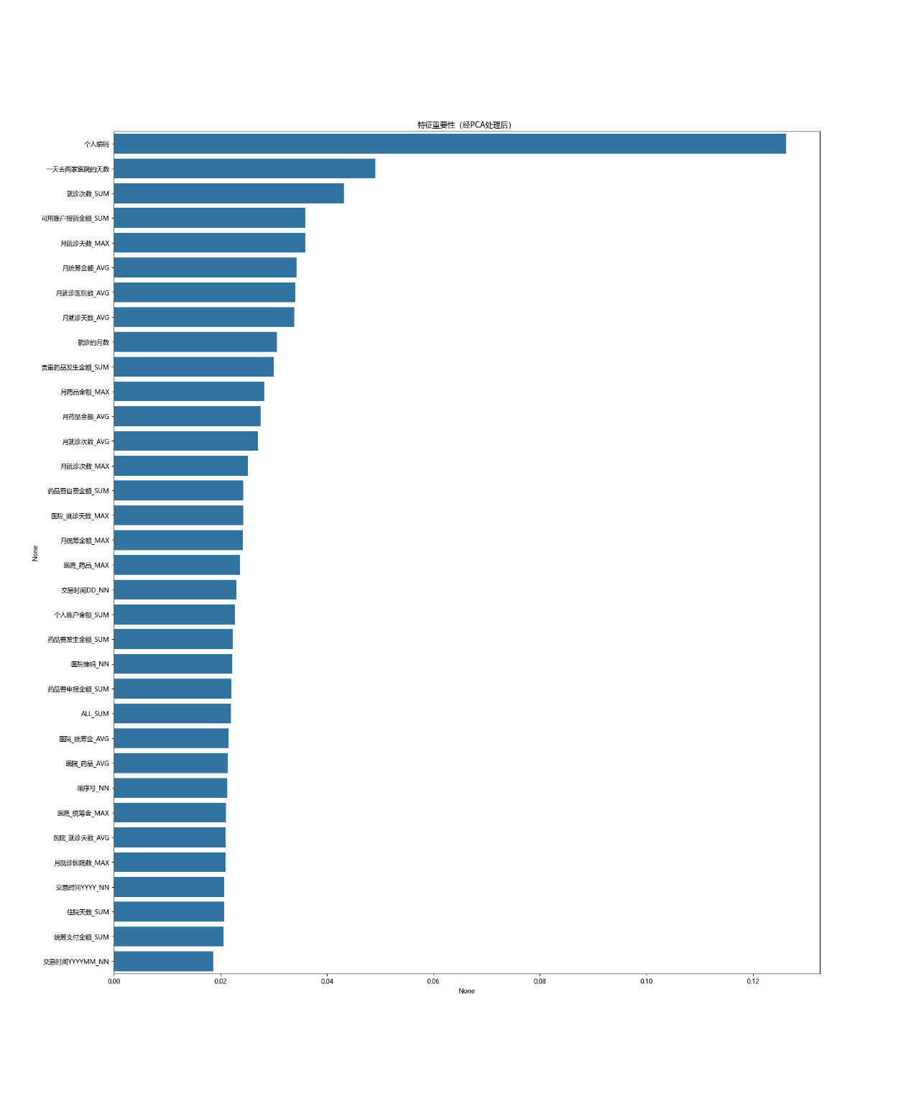

### 测试过程

在医疗保险欺诈识别模型的构建过程中，模型的测试过程是评估其性能和准确性的关键阶段，它涉及使用独立的测试集数据来评价模型对新数据的预测能力。以下是测试过程的主要步骤、复杂度考量和注意事项：以下是本项目的测试过程中的关键步骤、复杂度考量和注意事项：

**（1）使用测试集**：测试集是从原始数据集中分割出来的，并且在模型训练过程中未被使用。它用于模拟模型在实际应用中遇到的未知数据。通过在这些独立的数据上评估模型，可以准确地衡量其泛化能力和性能。

**（2）性能评估**：使用测试集对模型进行评估时，主要关注模型的准确性、召回率、精确度等关键指标。这些指标通常通过混淆矩阵和分类报告来获得，它们提供了模型性能的详细视图，帮助识别模型在特定类别上的强项和弱点。

**（3）解读混淆矩阵**：混淆矩阵展示了模型在不同类别上的预测结果，包括真正例、假正例、真负例和假负例。通过分析混淆矩阵，可以了解模型在识别欺诈行为时的准确性和可靠性，以及它在区分不同类别时可能存在的问题。代码中通过 confusion_matrix(y_test, y_pred) 生成混淆矩阵。y_test 包含测试数据的真实标签，而 y_pred 包含模型对测试数据的预测结果。混淆矩阵显示了模型预测的真正例（TP）、假正例（FP）、真负例（TN）、假负例（FN）的数量。

**（4）分析分类报告**：分类报告进一步提供了模型性能的详细分析，包括每个类别的准确率、召回率、F1分数等。这些指标有助于了解模型在识别每种类型的欺诈行为时的效果，以及在模型预测时可能偏向于某一类别的倾向。通过 classification_report(y_test, y_pred) 生成分类报告。这个报告为每个类别提供了准确率、召回率、F1分数等关键性能指标，这些指标可以用来详细评估模型在不同类别上的表现。

**（5）测试复杂度和注意事项**：测试模型的复杂度取决于数据集的大小和特征的数量，以及所选模型的复杂度。测试过程中需要确保数据集的代表性和多样性，以避免偏差和过度优化。同时，应该注意模型在不同类型的错误预测（如假正例和假负例）之间的权衡，尤其是在成本敏感的医疗保险欺诈识别场景中。

通过严格的测试过程，可以确保模型在实际应用中具有良好的性能和可靠性。混淆矩阵和分类报告提供的详细信息有助于深入理解模型的工作原理和潜在的改进方向，从而提高医疗保险欺诈识别的效率和效果。

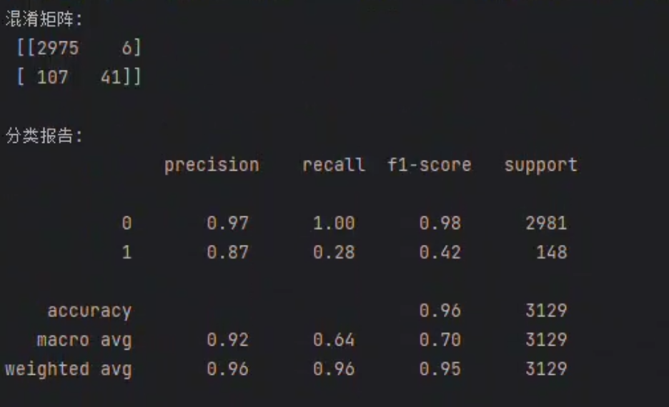

# 模型部署与应用

## 模型部署介绍

介绍基于Flask框架的模型部署目的，主要功能以及基于随机森林和PCA的模型训练和预测流程。

## 文件结构与环境要求

## 介绍

该文档旨在介绍一个基于Flask框架部署的机器学习模型，用于进行特征重要性分析和模型评估。该模型基于随机森林算法，结合PCA降维技术，对医保特征数据进行训练和预测。

## 文件结构

- `app.py` : Flask应用程序主文件，包含模型训练、加载和评估的逻辑。

- `logger.py` : 日志记录模块，用于记录训练和加载模型的日志信息。

- `【东软集团A08】医保特征数据16000（修订版）.csv` : 包含医保特征数据的CSV文件。

- `random_forest_model.pkl` : 保存训练好的随机森林模型和相关数据。

## 环境要求

- Python 3.11

- 相关Python库：Flask, pandas, matplotlib, seaborn, scikit-learn

## 使用方法

1. 在命令行中运行 `python app.py` 启动Flask应用程序。

2. 访问 `http://localhost:5000/test` 进行模型评估和特征重要性分析。

3. 查看控制台输出和保存的特征重要性图表 `feature_importance_plot.png` 。

## 功能说明

- 模型重新训练：若未发现模型文件，则重新读取数据、训练模型，并保存为 `random_forest_model.pkl` 。

- 模型加载：若已存在模型文件，则加载模型和相关数据进行模型评估和特征重要性分析。

- 特征重要性分析：基于PCA处理后的特征数据，绘制特征重要性图表并输出特征重要性数值。

## 注意事项

- 请确保环境中安装了所需的Python库。

- 在运行应用程序前，建议查看日志记录以了解模型训练和加载情况。

## 模型部署流程

### 安装pip包

（1）Flask

Flask是一个用Python编写的轻量级Web应用框架，适用于快速开发Web应用程序。它提供了简单易用的方式来构建Web应用，并支持路由、模板引擎、请求和响应处理等功能。

（2）Pandas

Pandas是一个强大的数据分析工具，提供了快速、灵活和富有表现力的数据结构，使数据操作更为简单。它支持数据读取、数据清洗、数据处理、数据分析等功能，广泛应用于数据科学和数据分析领域。

（3）Matplotlib

Matplotlib是一个用于绘制图表和可视化数据的Python库。它支持各种图表类型，包括折线图、散点图、柱状图等，可以创建高质量的图形用于数据可视化。

（4）Seaborn

Seaborn是基于Matplotlib的Python可视化库，提供了更高级别的接口和更美观的默认样式，用于创建各种统计图表，如箱线图、热力图、分布图等，适用于数据分析和探索。

（5）Scikit-learn

Scikit-learn是一个用于机器学习的Python库，提供了各种机器学习算法和工具，如分类、回归、聚类、降维等，以及用于模型评估和数据预处理的功能，是机器学习领域的重要工具之一。

（6）Joblib

Joblib是一个用于在Python中进行并行计算的库，提供了用于序列化对象和缓存函数输出的工具，适用于加速数据处理和模型训练的过程。

这些库在数据分析、Web开发、机器学习等领域都有着广泛的应用，可以帮助开发者处理数据、构建Web应用、进行数据可视化和实现机器学习模型等任务。希望这些信息对您有所帮助。如果您有任何具体的问题或需要进一步了解这些库的应用，请随时告诉我。

### 安装命令（使用清华源进行pip安装）

pip install -i https://pypi.tuna.tsinghua.edu.cn/simple Flask pandas matplotlib seaborn scikit-learn joblib

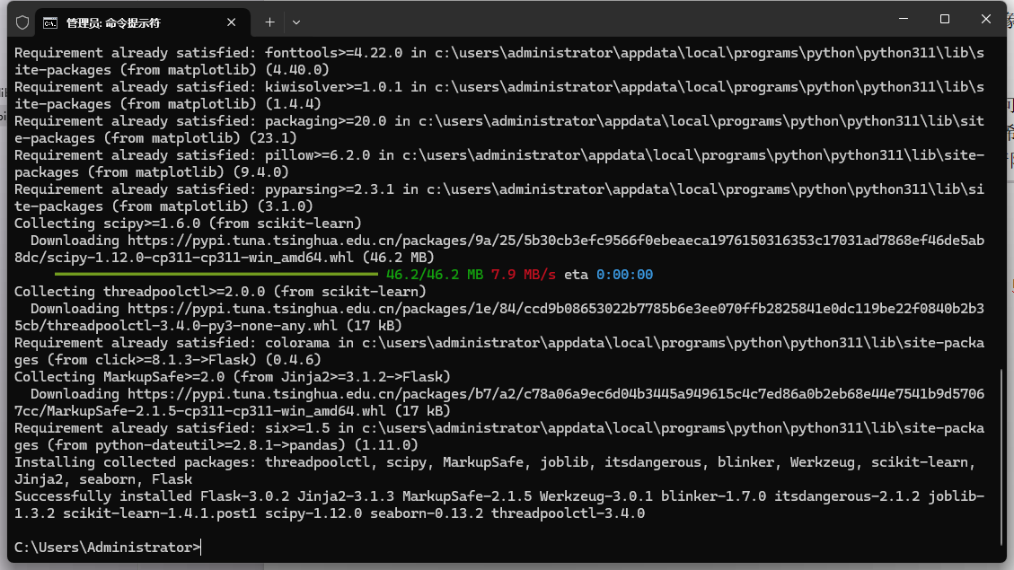

### 构建python必要的建议工程

#### 基于Flask的模型部署

一、初始化flask app

代码中

app = Flask(__name__)

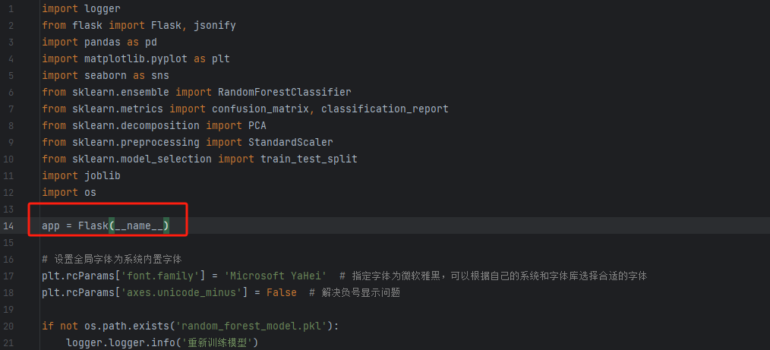

表示运行程序时候默认加载

二、编写api

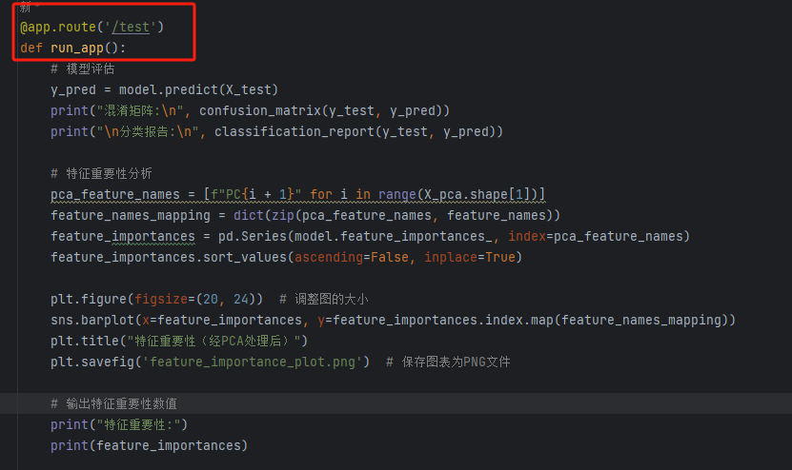

@app.route(‘/test’)----------------------这里是python的装饰器

def run_app()---------------------表示自定义封装方法

test表示提供api的方法名

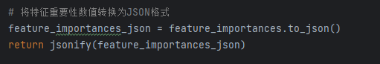

return jsonify(feature_importances_json)------------------------表示返回json格式内容到前端

三、服务开启

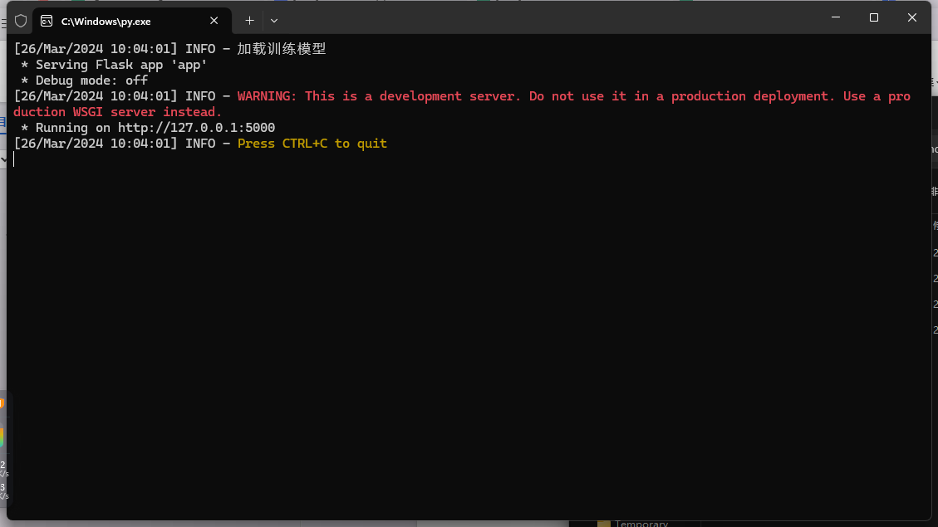

运行app.py-------------------running on http://127.0.0.1:5000表示运行端口和地址

根据代码@app.route(‘/test’) 所知即运行执行api为http://127.0.0.1:5000/test

即可调用api

